Сортировка пузырьком

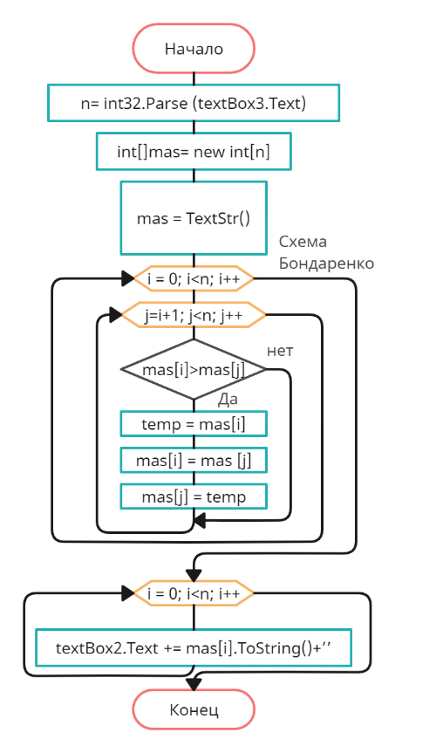

Рисунок 1 – алгоритм сортировки методом пузырька.

Шейкерная сортировка

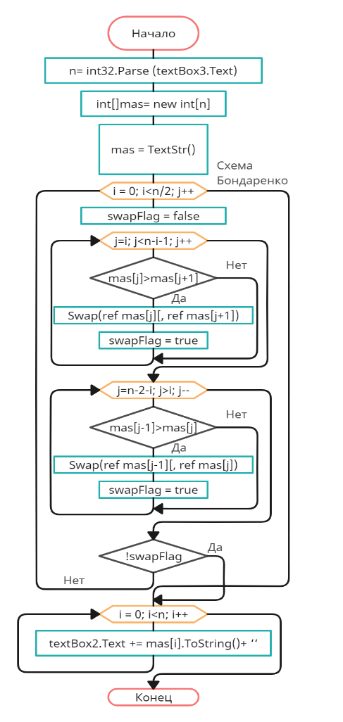

Рисунок 2- алгоритм сортировки методом шейкера.

Сортировка расческой

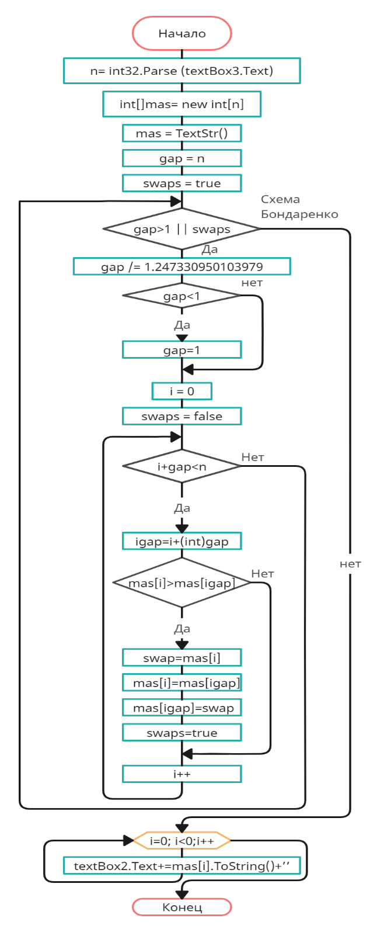

Рисунок 3 - алгоритм сортировки методом расчески.

Сортировка вставками

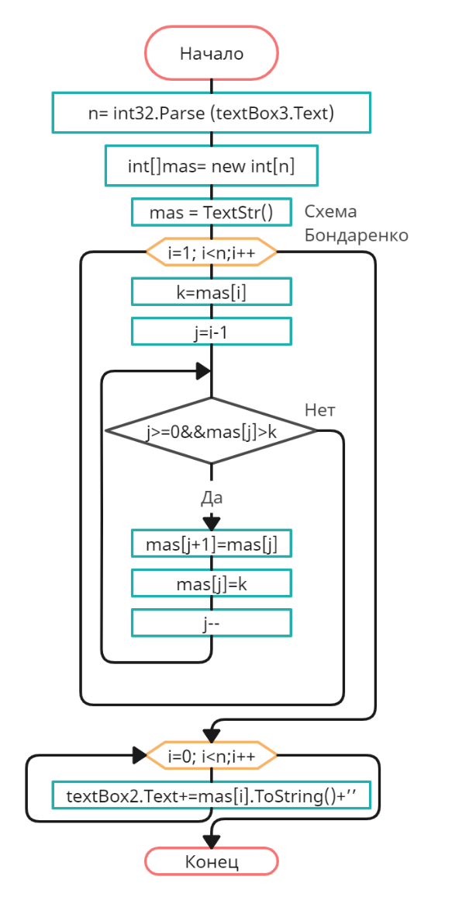

Рисунок 4- алгоритм сортировки методом вставок.